 |  |  | 
האצת התמרה תיאורטית-מספרית (NTT) על מעבד גרפי (GPU)
פרויקט מס' 3363
דו"ח סיכום
מבצעים:
 | כרים בוואקני | [ת"ז]
 | חכים נג'אר | [ת"ז]
מנחים:
 | מר אורן גנון | אוניברסיטת ת"א
מקום ביצוע הפרויקט:
הפקולטה להנדסה ע"ש איבי ואלדר פליישמן

תוכן עניינים

ספר הפרויקט 1
תקציר 5
1 הקדמה 6
2 רקע תיאורטי 6
3 סימולציה 6
4 מימוש 6
4.1 תיאור חמרה 6
4.2 תיאור תוכנה 7
5 ניתוח תוצאות 7
5.1 השוואות בין תוצאות הסימולציה לעבודה בזמן אמת 7
5.2 ביצועי המערכת מבחינת זמן אמת 7
6 סיכום, מסקנות והצעות להמשך 7
7 תיעוד הפרויקט 8

תוכן עניינים
לחצו לחיצה ימנית ובחרו „עדכן שדה” ליצירת הרשימה.

רשימת איורים
לחצו לחיצה ימנית ובחרו „עדכן שדה” ליצירת הרשימה.
רשימת טבלאות
לחצו לחיצה ימנית ובחרו „עדכן שדה” ליצירת הרשימה.

תקציר
ההתמרה התיאורטית-מספרית (Number Theoretic Transform, NTT) היא המקבילה של התמרת פורייה המהירה (FFT) באריתמטיקה מודולרית, והיא הליבה החישובית של קריפטוגרפיה מבוססת סריגים (קריפטוגרפיה פוסט-קוונטית), הצפנה הומומורפית ומערכות הוכחות אפס-ידע — תחומים שבהם יש לחשב מיליוני התמרות שוב ושוב. מטרת הפרויקט הייתה להאיץ את חישוב ה-NTT על מעבד גרפי (GPU) מתוך הבנת המבנה החישובי של ההתמרה, זיהוי צוואר הבקבוק החוסם את הביצועים בכל משטר עבודה, ומיפוי ההתמרה אל החומרה בהתאם. בהמשך לשלב פיתוח מוקדם (Python←C++←PyTorch←Triton), פיתחנו וכיווננו משפחת גרעיני CUDA מודעי-ארכיטקטורה עבור כרטיס NVIDIA RTX 2080 Ti (Turing, sm_75), והשווינו אותם ראש-בראש — על אותו GPU ובאותה מערכת מדידה — מול ספריית הקוד-הפתוח המובילה GPU-NTT („Merge NTT”).
ארבע טכניקות מניעות את התוצאה: גרעין warp-shuffle המריץ את חמשת שלבי הפרפר הראשונים כולם ברגיסטרים, ללא תעבורת זיכרון משותף וללא מחסומי סנכרון; כפל מודולרי בשיטת Shoup המקצר את שרשרת התלות של כל פרפר; פריסת זיכרון משותף מרופדת נטולת התנגשויות-בנקים עבור התמרות בינוניות; ופירוק „4-step” רב-בלוקי הפורש התמרה גדולה בודדת על פני כל 68 המעבדים הזרמיים (SMs). שכבת ניתוב מבוססת-טבלה, מהודרת ומורצת, בוחרת עבור כל גודל בעיה את הגרעין המהיר ביותר שנמדד. על פני 74 תצורות (גודל, אצווה) שאומתו בהרצה, הגרעינים שלנו מהירים יותר מ-GPU-NTT ב-48 מקרים (שוויון בטווח 3% בעוד ארבעה), עד פי 1.93, כאשר הבורר לעולם אינו נחות מהספרייה המקצועית באף תא שנמדד. אל מול בסיסי-ההשוואה של המעבד (CPU) והשלב הגרפי הקודם, השיפור גדול בהרבה — עד פי 58.6 מעל מימוש C++ יעיל על CPU. כל הגרעינים עוברים בדיקת נכונות מדויקת-סיביות לפני כל מדידה. תוצר הפרויקט הוא מערכת NTT אדפטיבית פרוסה ומאומתת, לצד ניתוח כמותי של מקום התרומה של כל אופטימיזציה וסיבתה.
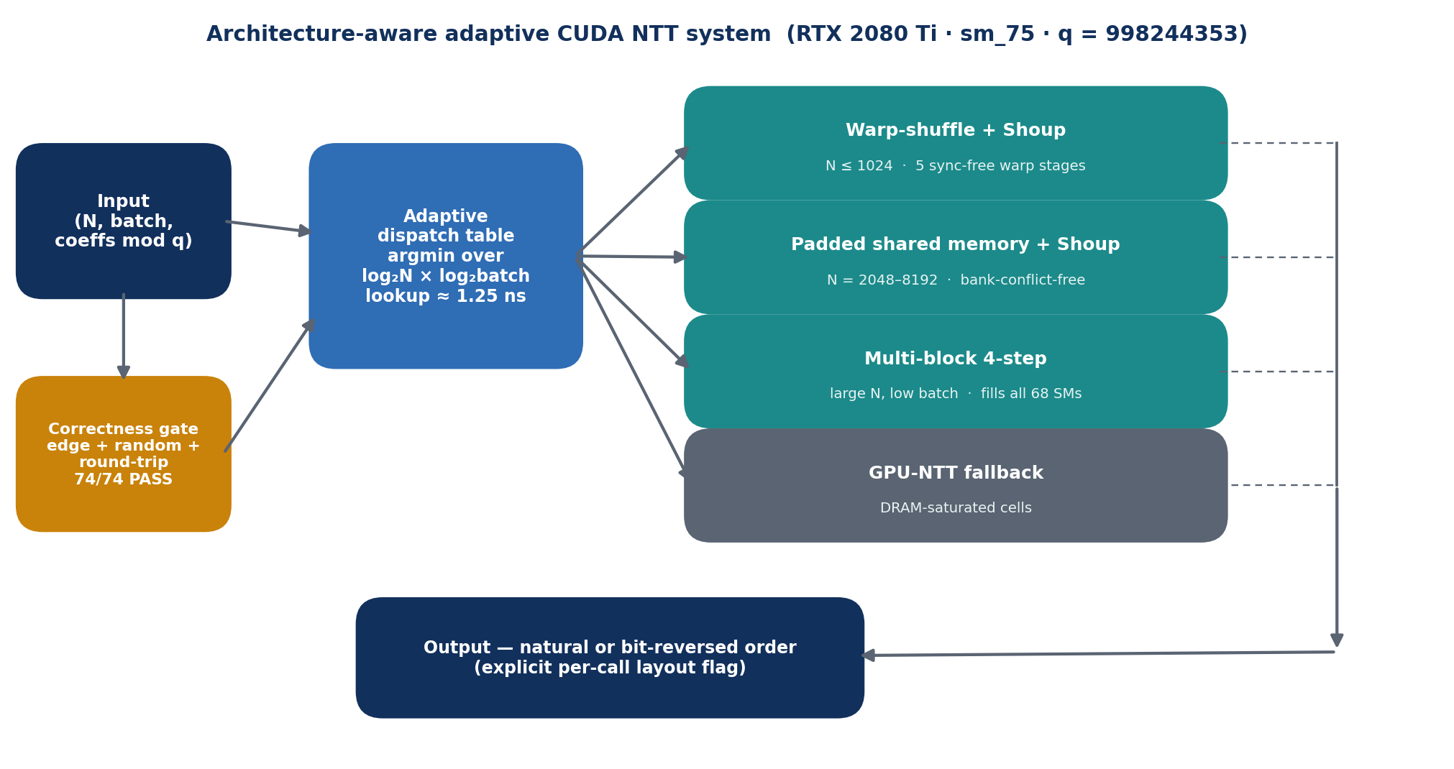
איור 1: דיאגרמת בלוקים של מערכת ה-NTT האדפטיבית. שכבת ניתוב מבוססת-טבלה מפנה כל בקשת (N, אצווה) אל הגרעין המהיר ביותר שנמדד; GPU-NTT נשמרת כגיבוי עבור משטר רוויית ה-DRAM.

הקדמה
פרק זה מציג את מטרות הפרויקט, המוטיבציה להאצת ה-NTT על חומרה גרפית, הגישה לפתרון, וההשוואה מול מימושים קיימים.

מטרות הפרויקט
המטרה הייתה לממש את ה-NTT המחזורי הישיר (מודולוס q = 998244353, שורש פרימיטיבי g = 3, גדלים N = 256–16384, אצוות 1–8192) כגרעיני CUDA ייעודיים ל-RTX 2080 Ti; להבין מתוך מדידה איזה משאב חומרה חוסם את הביצועים בכל משטר; לייעל כל משטר בטכניקה ייחודית-לארכיטקטורה; ולהשוות באופן הוגן מול ספריית CUDA חיצונית ששוחזרה על אותו GPU, אותו מודולוס ואותה מערכת מדידה, כאשר הנכונות נבדקת לפני כל מדידה.

מוטיבציה
קריפטוגרפיה מבוססת סריגים (ML-KEM/Kyber, Dilithium), הצפנה הומומורפית (BFV, CKKS) ומערכות הוכחות אפס-ידע — כולן מצמצמות את הלולאה הפנימית שלהן לכפל פולינומים מעל Z_q, וה-NTT הופך כפל זה מ-O(n²) ל-O(n log n). בעומסים אלו מחושבות אלפי עד מיליוני התמרות שוב ושוב, כך שהתפוקה וההשהיה של NTT בודד קובעות ישירות את ביצועי המערכת. ההתמרה גם מקבילית במבנה — כל אחד מ-N/2·log₂N הפרפרים בלתי-תלוי בתוך שלב — מה שהופך את ה-GPU ליעד הטבעי, ובלבד שהחישוב ממופה נכון אל היררכיית הזיכרון ואל יחידות הביצוע.

הגישה לפתרון
במקום לחפש גרעין „טוב ביותר” יחיד, התייחסנו ל-NTT כאל אוסף משטרי-ביצועים נבדלים. ניסויים מבוקרים (בדיקת שיטוח מול אצווה, בדיקת נייטרליות אריתמטית, ובדיקת קנה-מידה מול מספר בלוקים) שימשו לייחוס כל משטר לצוואר הבקבוק החומרתי שלו — השהיה, התנגשויות-בנקים בזיכרון משותף, תפוסת הרשת, או רוחב פס של DRAM — ואז נכתב גרעין ייעודי התוקף בדיוק אילוץ זה. טבלת ניתוב מבוססת-מדידה מלכדת לבסוף את הגרעינים למערכת פרוסה אחת. כל טענת ביצועים מתחקה למדידה גולמית מתועדת, וכל גרעין מאומת מדויק-סיביות לפני שהוא נמדד.

השוואה מול עבודות קיימות
בסיס-ההשוואה החיצוני העיקרי הוא GPU-NTT („Merge NTT”, Özcan & Savaş), ספריית CUDA מוערכת בקוד פתוח, אותה בנינו מחדש מהמקור על אותו מפרט חומרה ואותם דגלי הידור ומודולוס. זו ספריית ה-CUDA החיצונית היחידה ששוחזרה ניסויית בהיקף התמרות זה על חומרה זו. מערכות אחרות נשקלו ונפסלו מסיבות מתועדות: ICICLE מספקת עורף NTT סגור-קוד המקובע לשדה אחר; cuPQC מיועדת לחומרת sm_80+ ואינה רצה על כרטיס sm_75 זה; ועבודות Kyber מבוססות tensor-core משתמשות במודל אריתמטי שונה. מספרים שפורסמו עבור מערכות אלו מגיעים מ-GPU-ים ושדות אחרים ולכן אינם מצוטטים כאילו נמדדו כאן.

רקע תיאורטי

ההתמרה התיאורטית-מספרית
ה-NTT היא התמרת פורייה הבדידה המבוצעת בשדה סופי Z_q במקום מעל המרוכבים. עבור ראשוני q = c·2^k + 1 קיים שורש-יחידה פרימיטיבי מסדר N לכל N המחלק את 2^k, וההתמרה הישירה של סדרה באורך N היא X[k] = Σ_n x[n]·ω^{nk} mod q. מכיוון שהאריתמטיקה היא שלמה ומדויקת, אין ל-NTT שגיאת עיגול כמו ל-FFT — תכונה חיונית לקריפטוגרפיה. בפרויקט זה q = 998244353 = 119·2^23 + 1, ראשוני ידידותי-NTT בן 30 סיביות עם שורש פרימיטיבי g = 3.
כמו ה-FFT, ה-NTT מחושב בפירוק Cooley–Tukey מבסיס-2 של log₂N שלבי פרפר. כל פרפר קורא זוג מקדמים, כופל אחד מהם בגורם-פיתול ω^j (כפל מודולרי), ומבצע חיבור וחיסור מודולריים. התמרה באורך N מבצעת אפוא (N/2)·log₂N פרפרים, והאלגוריתם נשלט בעיקר בעלות הכפל המודולרי ובחילופי הנתונים בין השלבים.

צמצום מודולרי
הכפל המודולרי שעל המסלול הקריטי הוא הפעולה האריתמטית החשובה ביותר. חישוב תמים (u64)a·b % q מתקמפל לרצף ארוך של פעולות שלמות תלויות. שתי טכניקות מקצרות אותו. צמצום Barrett מחליף את החילוק בהופכי מחושב-מראש ובשני כפלים. שיטת Shoup (Harvey) מנצלת את העובדה שב-NTT אחד האופרנדים בכל כפל הוא גורם-פיתול קבוע הידוע בזמן בניית הטבלה: היא מחשבת מראש מנה נלווית w' = ⌊w·2^32 / q⌋ לכל גורם-פיתול, כך שבזמן ריצה הצמצום הוא כפל-עליון אחד, כפל-חיסור אחד, וחיסור מותנה בודד — הכול באריתמטיקת 32 סיביות. Shoup מקצרת את שרשרת התלות במחיר הכפלת טבלת גורמי-הפיתול, וזוהי בדיוק ההחלפה הנכונה במשטר חסום-ההשהיה.

NTT על מעבד גרפי
על GPU צווארי הבקבוק המעשיים של ה-NTT הם: (א) שרשרת התלות של הכפל המודולרי; (ב) התנגשויות-בנקים בזיכרון המשותף בחילוף המדורג בין השלבים; (ג) סנכרון ברמת הבלוק כאשר הנתונים כבר אינם נכנסים בתוך warp; (ד) תפוסת הרשת כאשר התמרה בודדת ממופה לבלוק יחיד; ו-(ה) רוחב הפס של DRAM כשהאצוות גדולות. מכריע במיוחד שאין גרעין יחיד אופטימלי על פני כל (N, אצווה) — האילוץ החוסם משתנה עם המשטר. תובנה זו היא עקרון-התכן המרכזי של הפרויקט, והיא המניעה שימוש במשפחת גרעינים ייעודיים מאחורי טבלת ניתוב מבוססת-מדידה.

מודלים אנליטיים ופרופיילינג
לצד המימוש שימשו שני מודלים אנליטיים לחיזוי היכן יושקע הזמן ולהכוונת התכן. הם ממלאים את תפקיד „הסימולציה” של הפרויקט: מודלי-עלות קלים המאומתים מול מדידה.

מודל מספר שיגורי הגרעינים
מימוש שמריץ שלב-פרפר בכל שיגור מפיק שיגור אחד או יותר לכל שלב, כך שמספר השיגורים גדל עם log₂N. מימוש ה-PyTorch המיטבי המוקדם שיגר כשבע פעולות מסגרת לכל שלב (71–99 שיגורים ל-N = 1024–16384), ואילו גרעין ממוזג מפיק שיגור בודד לכל התמרה — צמצום של פי 6.5 בתקורת השיגור. המודל חזה נכונה שהתמרות קטנות יישלטו בהשהיית שיגור ותלות ולא באריתמטיקה, ושמיזוג שלבים הוא הרווח מסדר-ראשון.

מודל תעבורת-זיכרון ו-roofline
התמרת NTT ישירה אחת קוראת וכותבת 8 בתים לכל מקדם במצב יציב, כאשר טבלת גורמי-הפיתול (≤64KB) שוכנת במטמון L2 בגודל 5.5MB. גג ה-DRAM של ה-RTX 2080 Ti הוא 616GB/s תיאורטי, ומכאן תקרת רוחב-הפס של 616/(8N) התמרות לשנייה באצווה גדולה. המודל מבחין בין שני משטרים: ב-N קטן קבוצת-העבודה נכנסת ל-L2 והגרעין חסום-השהיה/שיגור (רוחב פס אפקטיבי נמוך מעצם התכן); ב-N גדול ואצווה גדולה הגרעין חסום-DRAM ושני הצדדים (הגרעינים שלנו ו-GPU-NTT) מתייצבים סביב 30–39% מהשיא התיאורטי. רוחב הפס האפקטיבי מדווח כאומדן (בתים ידועים ÷ זמן נמדד), ובמפורש אינו מונה ניצולת של מעבד.
מגבלה מוצהרת מראש: באשכול המדידה אין Nsight Compute או nvprof, כך שתפוסה מושגת, אחוז SM פעיל, וסיבות עצירה לא נמדדו ישירות. במקום זאת התפוסה התיאורטית נגזרת משימוש הרגיסטרים והזיכרון המשותף כפי שדווח על-ידי המהדר, והאילוץ החוסם בכל משטר מיוחס באמצעות ניסויים מבוקרים. כל מדד מסומן כנמדד, מדווח-מהדר, נגזר-אנליטית, או מוערך.

מימוש
פרק זה מתאר את פלטפורמת החומרה, משפחת גרעיני ה-CUDA, ומנוע הריצה האדפטיבי המלכד אותם. המבנה הכולל מוצג באיור 1: בקשה להתמרת (N, אצווה) מנותבת על-ידי טבלה מהודרת אל הגרעין שנמדד כמהיר ביותר עבור אותו משטר, הנכונות נבדקת לפני המדידה, וסדר הפלט הוא חוזה מפורש לכל קריאה.

תיאור חומרה
כל הפיתוח והמדידה בוצעו על כרטיס NVIDIA GeForce RTX 2080 Ti יחיד (Turing TU102, יכולת חישוב 7.5) על צומת מנוהל-SLURM, מנהל-התקן 550.120, CUDA 12.4, בהידור nvcc -O3 -std=c++17 -gencode arch=compute_75,code=sm_75. תכונות החומרה המרכזיות, וההחלטה התכנונית שכל אחת מניעה, מסוכמות בטבלה 1. ארכיטקטורת Turing חושפת נתיב INT32 ברוחב 64 נפרד ומקבילי בכל SM, כך שהפרפרים המודולריים רצים כשרשראות IMAD שלמות בעוד ליבות ה-FP32 בטלות; דור sm_75 חסר cp.async ונתיב tensor-core שלם, ולכן התכן מכוון לחומרת SIMT-שלמה טהורה.
טבלה 1: פרופיל החומרה של RTX 2080 Ti והשלכותיו על תכן הגרעינים.
השלכה על תכן ה-NTT | ערך | תכונה
תכן SIMT-INT32 טהור; ללא cp.async ו-tensor-core | Turing TU102, sm_75 | ארכיטקטורה
בלוק לכל התמרה מנצל 1/68 מה-GPU ← גרעין רב-בלוקי ל-N גדול | 68 | מספר SMs
הפרפרים המודולריים הם שרשראות IMAD על יחידות ה-INT32 | 64 ברוחב לכל SM | נתיב INT32
5 שלבי פרפר (m=1..16) נכנסים ב-warp אחד ← חילוף ללא מחסומים | 32 מסלולים, 32 warps/SM | Warp
≤32 רגיסטרים/חוט ← תפוסה תיאורטית 100%; אופרנד Shoup חינם | 64K רגיסטרים/SM | קובץ רגיסטרים
N=16384×4B = 64KB תקרת בלוק-יחיד; 32 בנקים ← כלל ריפוד | 64KB/SM (96KB מאוחד L1) | זיכרון משותף
טבלאות פיתול (≤64KB) שוכנות ב-L2 ← רק תעבורת הנתונים קובעת | 5.5MB | מטמון L2
גג ה-DRAM; תאים רוויים נמדדו ≈30–39% ממנו | GDDR6, 352-bit ← 616GB/s | זיכרון

תיאור תוכנה
המערכת כתובה ב-CUDA C++ כאוסף גרעיני NTT ישירים ייעודיים בתוספת שכבת ניתוב מהודרת. כל הגרעינים הנבחרים הם ללא גלישת רגיסטרים (מאומת ב-ptxas), משתמשים ב-19–45 רגיסטרים לחוט, ומבצעים שיגור בודד לכל אצוות התמרות (הגרעין הרב-בלוקי — שניים). היפוך-הסיביות מקופל אל הטעינה הראשונית כך שהפלט מופק בסדר טבעי ללא מעבר נוסף. משפחות הגרעינים מסוכמות בטבלה 2.
טבלה 2: משפחות גרעיני ה-CUDA והמשטר שכל אחת מכוונת אליו.
רגיסטרים / גלישות | רעיון מרכזי | משטר יעד | משפחת גרעין
19–22 / 0 | 5 שלבי פרפר ברגיסטרים דרך __shfl_xor_sync | N ≤ 1024 | Warp-shuffle (+Shoup)
27–34 / 0 | פריסה נטולת-התנגשויות SPAD(i)=i+⌊i/32⌋ | N = 2048–8192 | זיכרון משותף מרופד (+Shoup)
45+37 / 0 | פיצול N = N₁·N₂ על 128+ בלוקים | N גדול, אצווה 1–8 | רב-בלוקי 4-step
— | גרעיני הזרמה לפי שלב (גיבוי) | תאים רוויי-DRAM | GPU-NTT (חיצוני)

גרעין warp-shuffle (N קטן). בהתמרת decimation-in-time, שלב st מזווג איברים במרחק m = 2^st. עבור m < 32 שני האופרנדים של הפרפר שוכנים באותו warp, ולכן מסלול מחליף את בן-זוגו ברגיסטרים באמצעות __shfl_xor_sync, וחמשת השלבים הראשונים רצים ללא תעבורת זיכרון משותף, ללא התנגשויות-בנקים וללא __syncthreads(). התמרת N = 256 מלאה משלמת אפוא שלושה מחסומים בלבד במקום שמונה. מאחר ש-N קטן חסום-השהיה, סילוק המעבר בזיכרון המשותף תוקף בדיוק את המסלול הקריטי; הגרעין מגיע לרצפת השהיה של 4.5 מיקרו-שניות ולשיפור של עד פי 1.93 מעל GPU-NTT.
כפל Shoup. כל מכפיל-פרפר הוא גורם-פיתול הידוע בזמן בניית הטבלה, ולכן המנה הנלווית מחושבת מראש והצמצום בזמן ריצה מתקצר לרצף 32-סיביות קצר. קובץ ה-64K רגיסטרים בולע את האופרנד הנוסף (22 רגיסטרים לגרעין ה-shuffle, 27–29 למרופד) בתפוסה תיאורטית 100%. Shoup הוחלה רק על שני הגרעינים שהמערכת אכן בוחרת, שכן החלתה על גרעין לא-דומיננטי לא שינתה דבר ברמת המערכת.
גרעין זיכרון משותף מרופד (N בינוני). עבור N = 2048–8192 ההתמרה מבוצעת בזיכרון משותף. החילוף המדורג גורם לחוטי warp לפגוע בכתובות שקולות מודולו 32 ולהיסדר בטור (התנגשויות-בנקים). הכנסת מילת-ריפוד אחת לכל 32 איברים (SPAD(i) = i + ⌊i/32⌋) מסיטה כל קבוצה לבנקים נבדלים בכל השלבים, במחיר של כ-3% זיכרון משותף נוסף. הריפוד לבדו מניב עד פי 1.23/1.27/1.32/1.29 ב-N = 1024/2048/4096/8192.
גרעין רב-בלוקי 4-step (N גדול, אצווה קטנה). גרעין חד-בלוקי ל-N גדול מנצל את כל תקציב החוטים של SM אחד, כך שבאצווה 1 שאר 67 ה-SM בטלים — מקור הפער במקרה הגרוע. הפירוק 4-step מפרק N = N₁·N₂ (למשל 128×128 ב-N = 16384) ומריץ N₁ תת-התמרות, כפל-פיתול ממוזג, ואז N₂ תת-התמרות — הופך התמרה אחת ל-128+ בלוקים הממלאים את כל 68 ה-SM. כך צומצם הפער ב-N = 16384, אצווה 1, מפי 4.31 עד שוויון. שני מעברי-הזיכרון הגלובליים גורמים לו להפסיד באצווה גבוהה, ולכן הבורר מנתב אליו רק אצוות 1–8.
הבורר האדפטיבי. הבורר הוא שכבת ניתוב מהודרת ומורצת, לא argmin לא-מקוון על גיליון: טבלה לכל תא לפי (log₂N−8, log₂batch) מחזיקה את הגרעין הטוב-ביותר שנמדד, ומתג-אינדקס בודד משגר אותו. תקורת החיפוש הנמדדת היא 1.25 ננו-שנייה, זניחה מול התמרה של ≥4.5 מיקרו-שניות. מכיוון ש-GPU-NTT היא אחד הגרעינים, המערכת הפרוסה לעולם אינה נחותה מהספרייה המקצועית באף תא שנמדד. ה-API הציבורי מחייב כל אי-התאמת סדר-פלט (טבעי מול היפוך-סיביות) בגרעין הזקוק לתמורה.
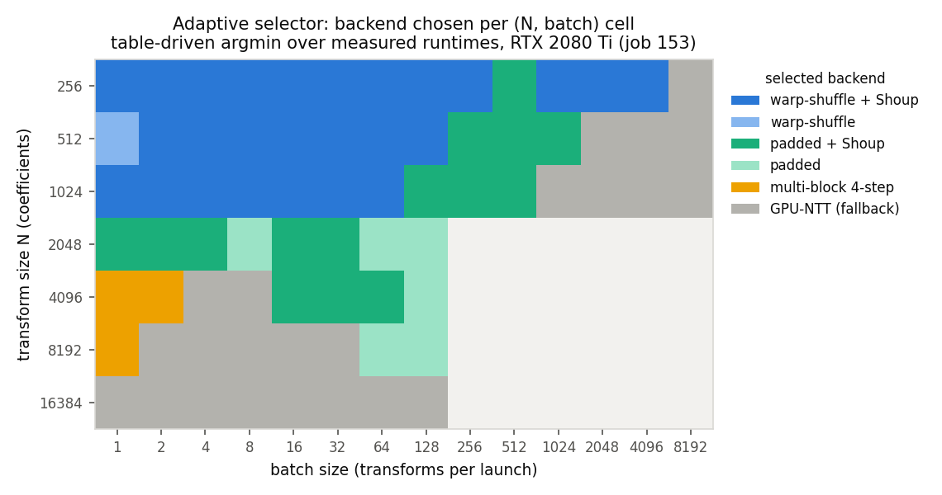
איור 2: הגרעין שנבחר על-ידי מנוע הריצה לכל תא (N, אצווה) — מבנה המשטרים הנמדד. N קטן/בינוני נזכה בגרעיני ה-shuffle והמרופד, N גדול באצווה נמוכה בגרעין הרב-בלוקי, ותאים רוויים בגיבוי GPU-NTT.

ניתוח תוצאות
כל התוצאות שלהלן הן חישוב-בלבד (נתונים תושבי-GPU, גורמי-פיתול בנויים מראש), נמדדות באירועי CUDA לאחר חימום, ונכונותן נבדקת לפני המדידה על קלטי-קצה (אפסים, one-hot, כל-(q−1), אקראי) בתוספת מחזור הופכי, על פני N = 256–16384. מוסכמת ההתמרה אומתה פורמלית: הפלט בסדר טבעי מדויק-סיביות מול ה-DFT הישיר ב-ω = 3^((q−1)/N) ושווה לתמורת היפוך-הסיביות של פלט GPU-NTT. רשת ההשוואה היא 74 תאי (N, אצווה); ההרצה הסמכותית (job 153) הריצה את הגרעין הנבחר לכל תא ב-100 חזרות כאשר הערכים והסדר נבדקו (74/74 עברו).

השוואה ראש-בראש מול GPU-NTT
תחת חוזה הסדר-הטבעי הגולמי (כל ספרייה בסדר-הפלט שלה — ההגדרה ההוגנת לצינורות NTT→כפל-נקודתי→INTT), הגרעינים שלנו מנצחים את GPU-NTT ב-48 מתוך 74 תאים, שווים בטווח 3% בארבעה, ואיטיים יותר ב-22 — משטר רוויית ה-DRAM שהבורר מנתב אליו בכוונה חזרה ל-GPU-NTT. השיפור המרבי הוא פי 1.93, והשיאים לפי גודל הם פי 1.93 (N=256), 1.62 (512), 1.48 (1024), 1.38 (2048), 1.34 (4096) ו-1.18 (8192). האזור החזק ביותר הוא N ≤ 1024 באצוות 1–2048 — בדיוק המשטר חסום-ההשהיה והתפוקה-הבינונית של עומסי הקריפטוגרפיה מבוססת-הסריגים. הרצה שנייה של אותה רשת נתנה 49/7/18 ושיא פי 2.14; תאי-גבול מתחלפים בתוך רעש של ±3% בין הרצות, בכיוון יציב.
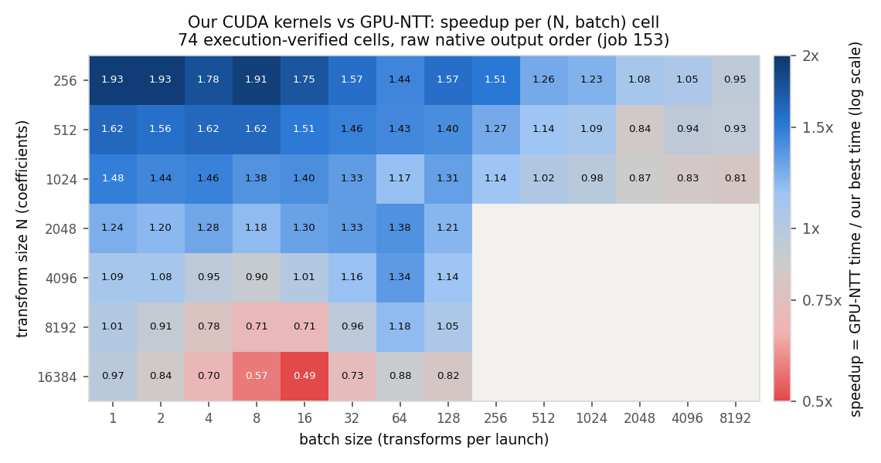
איור 3: שיפור לכל תא של הגרעינים שלנו מעל GPU-NTT (כחול = אנו מהירים יותר, אדום = GPU-NTT מהירה יותר). הגרעינים שלנו שולטים ב-N קטן/בינוני באצווה נמוכה-בינונית; GPU-NTT מנצחת בתאים רוויי-DRAM שהמערכת מפנה אליה.
טבלה 3 מציגה נקודות-עבודה מייצגות על פני המשטרים. תפוקת-השיא של הגרעינים שלנו היא 110.9 מיליון התמרות לשנייה ב-N = 256, אצווה = 8192 (warp-shuffle + Shoup, ≈227GB/s, 37% מהשיא התיאורטי); בתא רווי זה GPU-NTT מהירה בכ-5%, ולכן המערכת בוחרת נכונה ב-GPU-NTT שם.
טבלה 3: תפוקה מייצגת של הגרעין הנבחר (job 153, סדר טבעי גולמי). GB/s אפקטיבי הוא אומדן תעבורה, לא מונה ניצולת.
מול GPU-NTT | GB/s מוערך | NTT/s | µs/NTT | גרעין | אצווה | N | עומס עבודה
×1.93 | 0.4 | 0.219M | 4.58 | shuffle+Shoup | 1 | 256 | N קטן, אצווה נמוכה
×1.08 | 197 | 96.2M | 0.010 | shuffle+Shoup | 2048 | 256 | N קטן, טרום-רוויה
0.95 | 240 | 117.2M | 0.009 | GPU-NTT | 8192 | 256 | N קטן, רוויה
×1.33 | 59 | 3.57M | 0.280 | padded+Shoup | 32 | 2048 | N בינוני
0.97 | 13 | 98K | 10.24 | GPU-NTT | 1 | 16384 | N גדול, אצווה נמוכה
0.82 | 187 | 1.43M | 0.701 | GPU-NTT | 128 | 16384 | N גדול, אצווה גבוהה

תרומת האופטימיזציות
טבלה 4 מבודדת את תרומת כל אופטימיזציה מול בסיס-ההשוואה שלה, ואיור 4 משרטט את ההתקדמות. כל טכניקה נפרסת רק במשטר שבו נמדד שהיא מסייעת.
טבלה 4: תרומת כל אופטימיזציה, כל אחת מול בסיס-ההשוואה שלה.
היכן | מול מה | שיפור נמדד | אופטימיזציה
N≤1024, אצווה קטנה | GPU-NTT | עד ×1.61 | ביצוע warp-shuffle
הגרעינים הנבחרים בלבד | אותו גרעין, ללא Shoup | עד ≈×1.20 | + פרפר Shoup
N = 1024–8192 | אותו גרעין, ללא ריפוד | ×1.23–1.32 | ריפוד זיכרון משותף
N = 4096–16384, אצווה 1 | החד-בלוקי הקודם | ×1.49–3.60 | רב-בלוקי 4-step
גבולות המשטרים | בורר מרווח 10% | 7 תאים, עד ×1.15 | בורר argmin
פריסה טבעית | GPU-NTT | 48/74, שיא ×1.93 | המערכת המשולבת

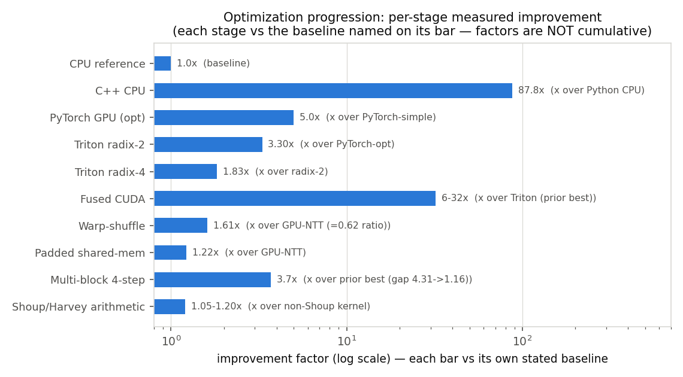
איור 4: התקדמות האופטימיזציה. כל שלב נמדד מול בסיס-ההשוואה המוצהר שלו (לא מצטבר); הגרעינים ייעודיים-למשטר מעצם התכן.

חוזה סדר-הפלט
הגרעינים שלנו מפיקים פלט בסדר טבעי באופן טבעי; GPU-NTT מפיקה פלט בהיפוך-סיביות. שניהם מחשבים את אותם ערכי-התמרה. מכיוון שבחירת חוזה-הפלט משנה את ההשוואה, כל כותרת מציינת את היקפה. תחת חוזה הפריסה-הטבעית העיקרי אנו מנצחים 48/74; אם צרכן דורש פלט בסדר טבעי (כך ש-GPU-NTT חייבת לשלם מעבר תמורה) אנו מנצחים 69/74 עד פי 2.75; ובאופן סימטרי GPU-NTT חזקה בהרבה כשהממשק הנדרש הוא פלט בהיפוך-סיביות. סדר טבעי הוא אפוא תכונה אמיתית של הגרעינים שלנו, והמערכת חושפת אותה כדגל-פריסה מפורש לכל קריאה.
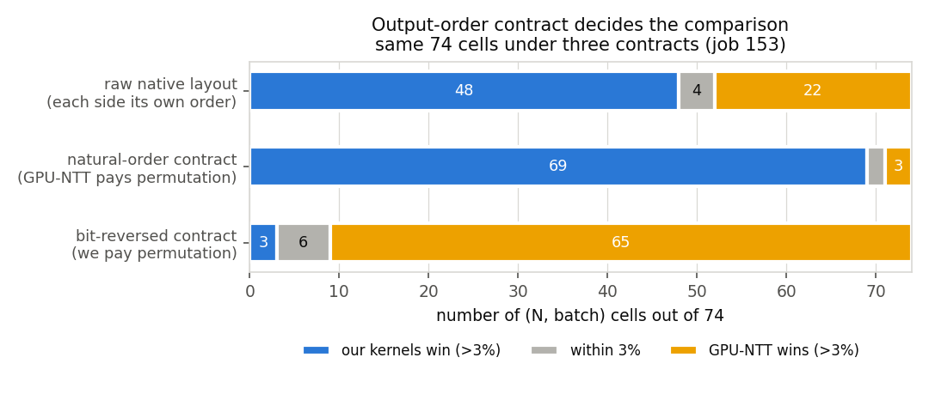
איור 5: פילוח ניצחון/שוויון/הפסד תחת שלושת חוזי-הפלט. בחירת החוזה שולטת בהשוואה, ולכן כל תוצאה מציינת את היקפה.

רוחב פס אפקטיבי וגבול הרוויה
איור 6 מציג רוחב פס אפקטיבי מוערך לכל משטר מייצג. תאי N-קטן-אצווה-נמוכה רצים הרחק מתחת לגג ה-DRAM מעצם התכן (חסומי-השהיה), בעוד תאים רוויים מתקרבים ל-30–39% מהשיא של 616GB/s בשני הצדדים — משטר חסום-התעבורה שבו שום שינוי אריתמטי אינו מסייע. זהו בדיוק הגבול שהבורר לומד מהמדידה ובו הוא מעביר לספרייה המקצועית. איכות הבורר נמדדת ב-regret (p50 שהורץ ÷ הטוב-ביותר שנמדד בנפרד): חציון 0.998, ממוצע 0.997, גרוע-ביותר 1.051 — כלומר ההאטה הגרועה-ביותר שנצפתה היא כ-5.1% עם חציון בשוויון, ונכונות 74/74.
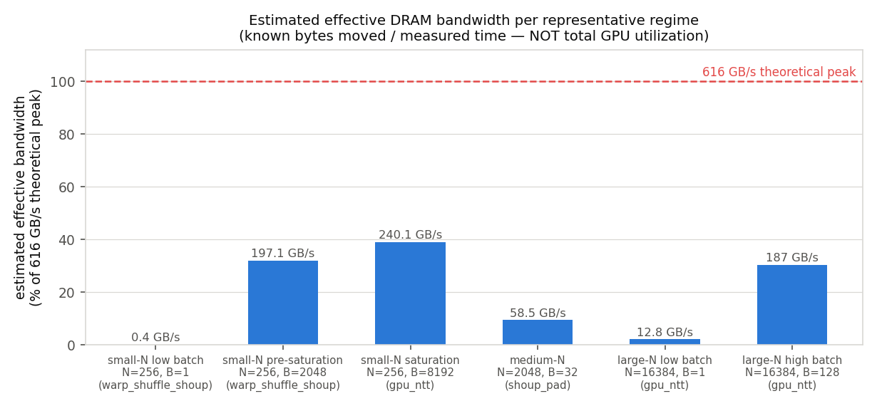
איור 6: רוחב פס אפקטיבי מוערך (% מהשיא התיאורטי 616GB/s) לכל משטר מייצג. זהו אומדן מבוסס-תעבורה, ובמפורש אינו מונה ניצולת של GPU.

סיכום, מסקנות והצעות להמשך
הפרויקט יצא לדרך במטרה להאיץ את ה-NTT על GPU מתוך הבנה ואז ניצול של החומרה, והצליח. מול המטרות שהוגדרו מלכתחילה:
- ההתמרה מופתה אל ארכיטקטורת ה-RTX 2080 Ti משטר-אחר-משטר: חילוף ברגיסטרים ברמת warp ל-N קטן, זיכרון משותף נטול-התנגשויות ל-N בינוני, ופירוק רב-בלוקי ל-N גדול באצווה נמוכה.
- כל אופטימיזציה הניבה שיפור נמדד במשטר שלה — עד פי 1.61 מ-warp-shuffle, עד פי 1.32 מריפוד, ועד פי 3.60 מהגרעין הרב-בלוקי מעל התכן החד-בלוקי הקודם.
- אל מול ספריית ה-GPU-NTT המובילה, המערכת המשולבת מנצחת ב-48 מתוך 74 תצורות שאומתו בהרצה, עד פי 1.93, ובאמצעות הבורר — לעולם אינה נחותה מהספרייה באף תא שנמדד.
- אל מול בסיסי ה-CPU והשלב הגרפי הקודם, המימוש הגרפי מהיר דרמטית: עד פי 58.6 מעל בסיס C++ יעיל על CPU, כאשר הגרעין המותאם מגיע ל-82% מרוחב הפס בשיא בגדלים גדולים.
- הנכונות מעולם לא הוקרבה לטובת המהירות: כל גרעין עובר בדיקות קצה, אקראי ומחזור-הופכי, ומוסכמת הפלט אומתה פורמלית.
ההתפשרויות המרכזיות מובנות, ובהקשרן זניחות ביחס לרווחים. התכן החד-גרעיני שלנו מנצח עד רוויית ה-DRAM ואז מפסיד להזרמה לפי-שלב של GPU-NTT; במקום להסתיר זאת, הבורר מודד את הגבול ומעביר, כך שההפסד הופך להבטחה של אי-נחיתות מול הספרייה הבשלה. סדר-הפלט הוא חוזה ולא רווח חינם, אך פלט בסדר טבעי הוא כשלעצמו תכונה נדרשת. Shoup מכפילה את טבלת הפיתול והרב-בלוקי מכפיל תעבורה גלובלית, ולכן כל אחד נפרס רק במשטר הניצחון שלו. התקרה הכנה היחידה היא פרופיילינג: ללא Nsight Compute באשכול, תפוסה מושגת ופילוח עצירות נגזרו ויוחסו ולא נמדדו ישירות.

הצעות להמשך
- מגה-גרעין קבוע ל-N קטן השומר התמרות רבות תושבות כדי לפרוץ את רצפת-השיגור הנוכחית.
- הסבה ל-sm_80+ עם double-buffering מבוסס cp.async לגרעין המרופד, ובחינת נתיב ה-tensor-core השלם לכפל המודולרי.
- הרחבה אוטומטית של טבלת הניתוב בהרצה הראשונה כך שהמערכת תכייל את עצמה ל-GPU חדש.
- החלת אותם עקרונות בקנה-מידה של פרוטוקול: מקרה-מבחן מוקדם של Kyber (q = 3329) כבר מראה שיפור פי 12.3 בליבה האריתמטית משימוש חוזר בהתמרה, מיזוג גרעינים וצבירה במרחב ה-NTT — המצביע על צינור ML-KEM מלא כצעד הבא הטבעי.

תיעוד הפרויקט
כל חומרי הפרויקט — קוד המקור של כל גרעין, מנוע הריצה האדפטיבי, מערכות הבנייה והנכונות, קובצי ה-CSV הגולמיים של המדידות, וסקריפטי השרטוט — נשמרים תחת בקרת גרסאות. הדו“ח מפנה אליהם אך אינו משכפל קטעי קוד או דפי נתונים גולמיים.
- מאגר: [להוסיף קישור GitHub/GitLab].
- קוד מקור (tools/): גרעיני warp-shuffle, Shoup, זיכרון משותף מרופד, רב-בלוקי ו-low-latency; שכבת הניתוב של מנוע הריצה; ומערכת בדיקות הנכונות והמוסכמה.
- בסיס חיצוני (external/GPU-NTT): ספריית Merge NTT המשוחזרת, commit ויומן בנייה מקובעים, מודולוס מקובע ל-998244353.
- תוצאות (results/raw/): קובצי CSV מתועדים להשוואת 74 התאים, מפת הגרעינים, עלויות סדר-הפלט, הרצת הבורר, והתפוקה המייצגת.
- איורים (results/plots/): השרטוטים המשוחזרים בדו“ח, שנוצרו מחדש מן ה-CSV הגולמי על-ידי סקריפטי השרטוט.

מקורות
[1] J. W. Cooley and J. W. Tukey, “An algorithm for the machine calculation of complex Fourier series,” Mathematics of Computation, vol. 19, no. 90, pp. 297–301, 1965.
[2] V. Shoup, “A Computational Introduction to Number Theory and Algebra,” Cambridge University Press, 2nd ed., 2009.
[3] D. Harvey, “Faster arithmetic for number-theoretic transforms,” Journal of Symbolic Computation, vol. 60, pp. 113–119, 2014.
[4] P. Barrett, “Implementing the RSA public key encryption algorithm on a standard digital signal processor,” CRYPTO 1986, LNCS 263, pp. 311–323.
[5] A. Özcan and E. Savaş, “GPU-NTT: An Efficient GPU Implementation of the Number Theoretic Transform” (Merge NTT), github.com/Alisah-Ozcan/GPU-NTT.
[6] P. Longa and M. Naehrig, “Speeding up the Number Theoretic Transform for Faster Ideal Lattice-Based Cryptography,” CANS 2016, LNCS 10052, pp. 124–139.
[7] R. Avanzi et al., “CRYSTALS-Kyber Algorithm Specifications (ML-KEM / FIPS 203),” NIST Post-Quantum Cryptography Standardization, 2024.
[8] Ingonyama, “ICICLE: a GPU library for zero-knowledge acceleration,” github.com/ingonyama-zk/icicle.
[9] NVIDIA, “CUDA C++ Programming Guide” and “Turing Tuning Guide,” NVIDIA Corporation, 2024.

שים לב: תקציר ודיאגראמת בלוקים אמורים לאפשר לאדם שלא קורא את כל פרקי ספר הפרויקט לקבל תמונה כוללת של מהות העבודה.
שימו לב להכנסת ה FOOTNOTE, וגם לקישורים מעמוד זה לפרקים בהם מופיעות הדוגמאות.

